Busca e Recuperação de Informação
Trabalho 01
Alunos:
Hua Lin Chang Costa
Marcelo Schots

Modelo do banco de dados:
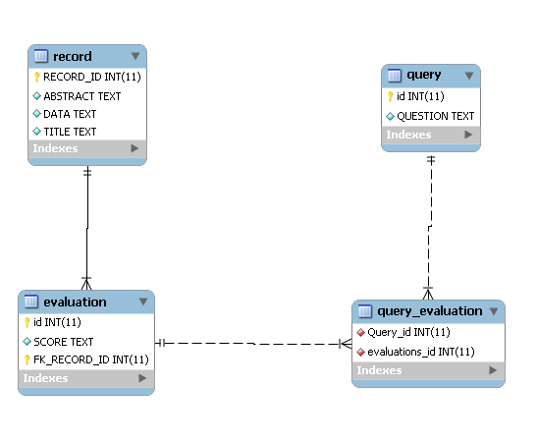
Gráficos (Cobertura X Precisão)
